**失业登记工作流程图**

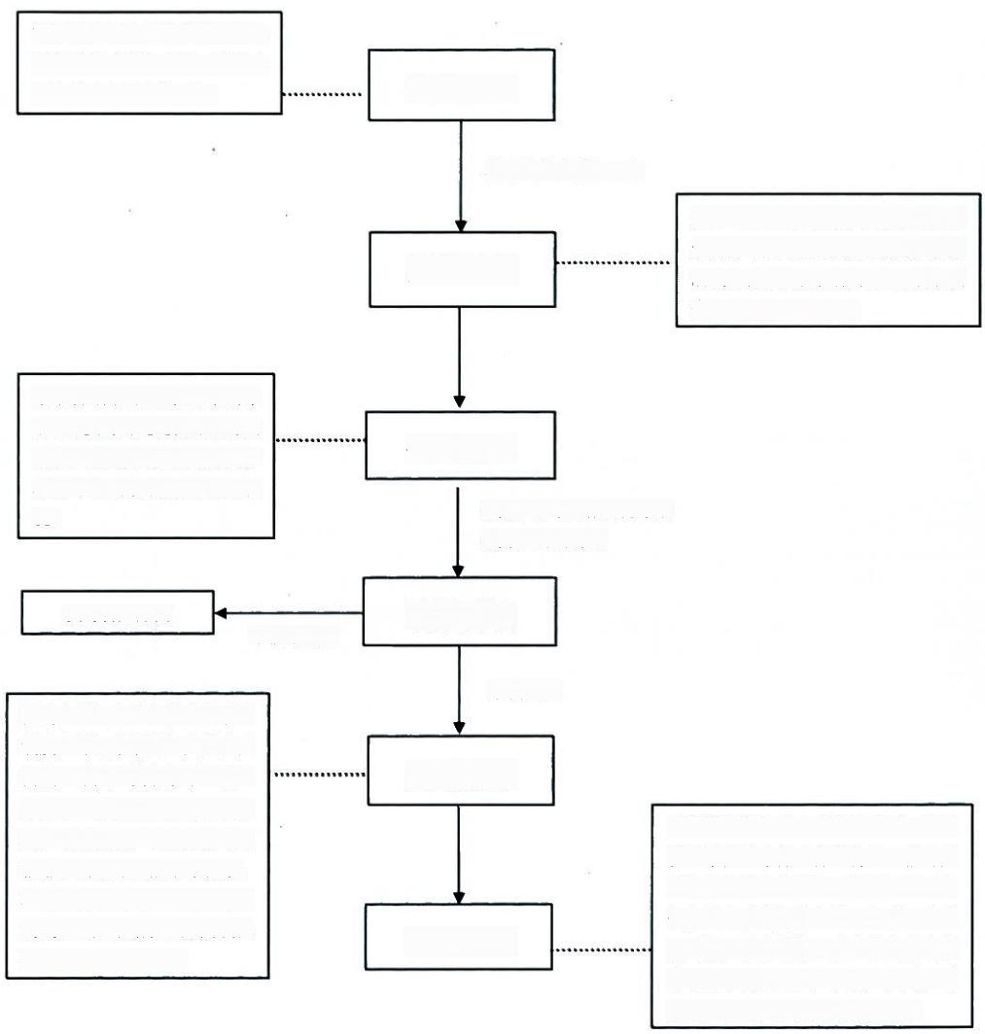劳动者可在公共就业服务机构

现场办理或线上办理。现场办

理和线上办理条件一致。

登记申请

填写失业人员登记表

内地(大陆)居民凭本人身份证或社 会保障卡办理。港澳台居民持港澳台 居民居住证或社会保障卡、港澳居民

登记受理

来往内地通行证办理。

采取劳动者书面承诺方式办

理。必要时可通过信息比对或

工作人员调查等方式核查劳

动者个人身份信息和失业状

况 .

信息审核

线上：3个工作日内办结

线下：即时办结

结果反馈

及时告知原因

审核不通过

审核通过

要建立登记失业人员定期联系

制度，详细了解登记失业人员

的失业原因、技能水平、就业

主动服务

意愿等，分级分类提供职业介

要完善登记失业人员退出机制，对已 依法享受基本养老保险待遇，被各类 用人单位录用或招聘，从事个体经营、 创办企业或民办非企业，入学、应征 服兵役、移居境外，究全丧失劳动能 力等情形的登记失业人员，及时注销 其失业登记，并以适当方式告知。

绍、职业指导、职业技能培训

信息、创业开业指导等服务；

对符合就业创业扶持政策条件

**动态管理**

的，要主动向其介绍政策内容，

协助其申请相关政策。